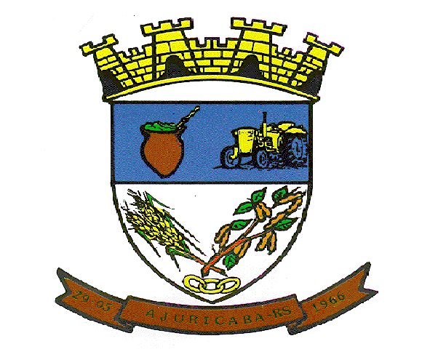
MUNICIPIO DE AJURICABA
ESTADO DO RIO GRANDE DO SUL
Rua Oscar Schmidt, 172 – CEP: 98.750-000
CNPJ: 87.613.253/0001-19

Retificação ao Edital nº. 128/2023.
Modalidade Pregão nº. 41/2023 - Eletrônico.

O MUNICÍPIO DE AJURICABA, pessoa jurídica de direito público interno, inscrito no CNPJ nº. 876132530001-19, nos termos das Leis nº. 8.666, de 21 de junho de 1993, e Lei nº. 10.520 de 17 de julho de 2002, regulamentada pelo Decreto Executivo Municipal nº. 1.903, de 03 de janeiro de 2006, torna público para o conhecimento dos interessados, que fica alterado o Edital nº. 128/2023, Pregão nº. 41/2023 - Eletrônico, passando a abertura do dia 31 de julho de 2023 para o dia 16 de agosto de 2023, nos mesmos horários. A alteração se deve por mudança de redação do item 7.5 da Qualificação Técnica, que passa a vigorar da seguinte forma:
7.5. QUALIFICAÇÃO TÉCNICA:
a) Comprovação de capacitação técnico profissional, atestando a execução de serviços pertinentes e compatíveis com as características e quantidades do presente edital em nome do licitante, através de certidões ou atestados fornecidos por pessoa jurídica de direito público ou privado devidamente assinados pelos responsáveis por estes, comprovando sua experiência em gestão de mão de obra de serviços contínuos tais como portaria, copeiragem, limpeza e conservação, recepção, apoio administrativo, etc.
As licitantes deverão disponibilizar, quando solicitadas, todas as informações necessárias à comprovação da legitimidade dos atestados de capacidade técnica apresentados dentre outros documentos, como a cópia do contrato que deu suporte à contratação, o endereço atual da contratante.

Os demais termos do Edital permanecem inalterados.
Ajuricaba/RS, 25 de julho de 2023.

Paulo Cláudio Dolovitsch,
Prefeito em exercício.

Esta retificação e edital foi examinado e aprovado por esta
Assessoria Jurídica, em: 25/07/2023.

_________________________________________
Paulo de Tarso Silveira Corrêa
Assessor Jurídico OAB/RS 40.756

Registre-se e Publique-se.

